Отчет по лабораторной работе №12

Дисциплина: операционные системы

Астраханцева А. А.

Содержание

# 1 Цель работы

Изучить основы программирования в оболочке ОС UNIX. Научиться писать более сложные командные файлы с использованием логических управляющих конструкций и циклов

# 2 Задание

1. Написать командный файл, реализующий упрощённый механизм семафоров. Ко- мандный файл должен в течение некоторого времени t1 дожидаться освобождения ресурса, выдавая об этом сообщение, а дождавшись его освобождения, использовать его в течение некоторого времени t2<>t1, также выдавая информацию о том, что ресурс используется соответствующим командным файлом (процессом). Запустить командный файл в одном виртуальном терминале в фоновом режиме, перенаправив его вывод в другой (> /dev/tty#, где # — номер терминала куда перенаправляется вывод), в котором также запущен этот файл, но не фоновом, а в привилегированном режиме. Доработать программу так, чтобы имелась возможность взаимодействия трёх и более процессов.
2. Реализовать команду man с помощью командного файла. Изучите содержимое ката- лога /usr/share/man/man1. В нем находятся архивы текстовых файлов, содержащих справку по большинству установленных в системе программ и команд. Каждый архив можно открыть командой less сразу же просмотрев содержимое справки. Командный файл должен получать в виде аргумента командной строки название команды и в виде результата выдавать справку об этой команде или сообщение об отсутствии справки, если соответствующего файла нет в каталоге man1.
3. Используя встроенную переменную $RANDOM, напишите командный файл, генерирую- щий случайную последовательность букв латинского алфавита. Учтите, что $RANDOM выдаёт псевдослучайные числа в диапазоне от 0 до 32767

# 3 Теоретическое введение

Командный процессор (командная оболочка, интерпретатор команд shell) — это программа, позволяющая пользователю взаимодействовать с операционной системой компьютера. В операционных системах типа UNIX/Linux наиболее часто используются следующие реализации командных оболочек:

1. оболочка Борна (Bourne shell или sh) — стандартная командная оболочка UNIX/Linux, содержащая базовый, но при этом полный набор функций;
2. С-оболочка (или csh) — надстройка на оболочкой Борна, использующая С-подобный синтаксис команд с возможностью сохранения истории выполнения команд;
3. оболочка Корна (или ksh) — напоминает оболочку С, но операторы управления программой совместимы с операторами оболочки Борна;

BASH — сокращение от Bourne Again Shell (опять оболочка Борна), в основе своей совмещает свойства оболочек С и Корна (разработка компании Free Software Foundation).

POSIX (Portable Operating System Interface for Computer Environments) — набор стандартов описания интерфейсов взаимодействия операционной системы и прикладных программ. Стандарты POSIX разработаны комитетом IEEE (Institute of Electrical and Electronics Engineers) для обеспечения совместимости различных UNIX/Linux-подобных операционных систем и переносимости прикладных программ на уровне исходного кода. POSIX-совместимые оболочки разработаны на базе оболочки Корна.

# 4 Выполнение лабораторной работы

Для начала создадим командный файл №1(рис. 1).

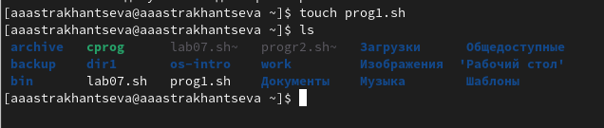

Figure 1: Создание командного файла №1

В созданный файл записывам текст нашей програмы. Используем опреатор while test для получения или запрета доступа(рис. 2).

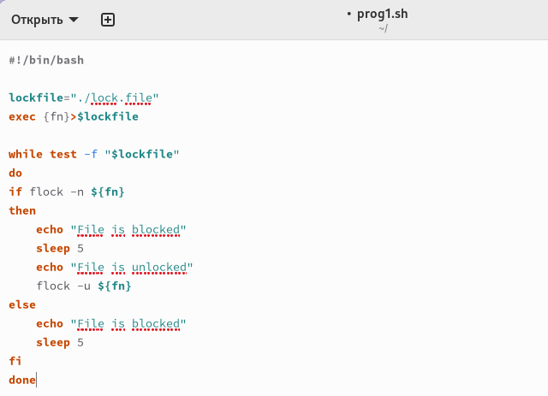

Figure 2: Текст программы №1

Проверяем, что работает корректно (рис. 3).

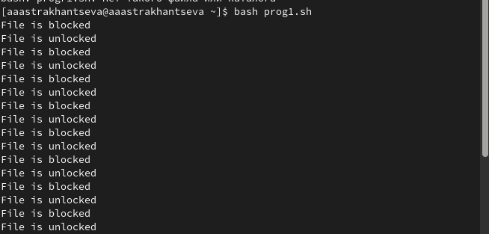

Figure 3: Проверка работа програмы №1

Создаем командный файл №2(рис. 4).

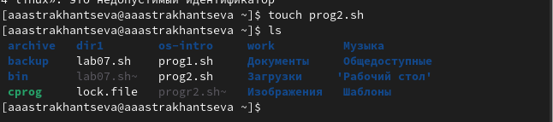

Figure 4: Создание командного файла №2

Просматриваем содержимое каталога /usr/share/man/man1 (рис. 5).

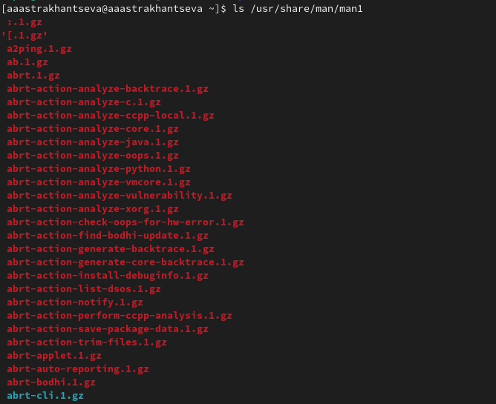

Figure 5: Содержимое каталога /usr/share/man/man1

В командный файл записываем текст программы. Используем опреатор test для проверки того, есть ли в данном каталоге справка для запрошенной команды(рис. 6).

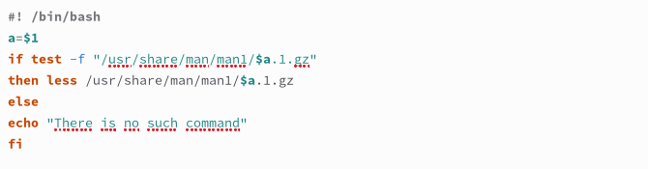

Figure 6: Текст программы №2

Проверяем, что работает корректно (рис. 7 - 8).

Figure 7: Вызов командного файла №2

Figure 7: Вызов командного файла №2

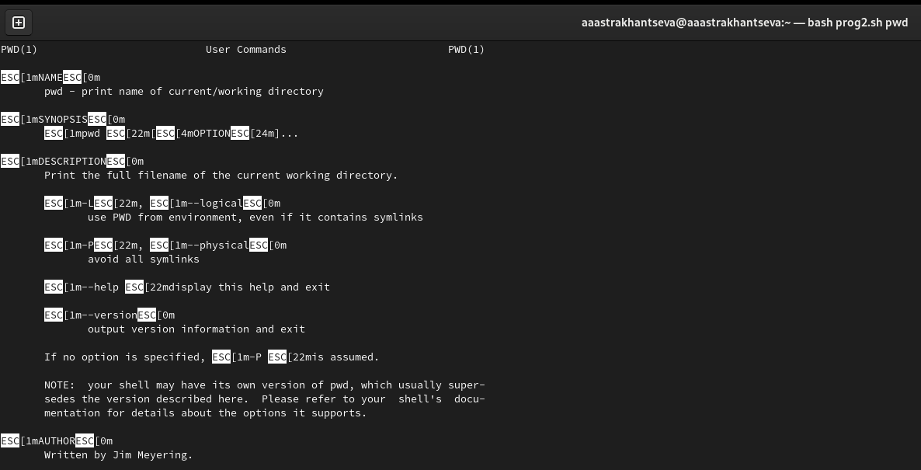

Figure 8: Проверка работа програмы №2

Создаем командный файл №3 (рис. 9).

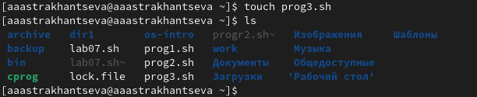

Figure 9: Создание командного файла №3

В командный файл записываем текст программы. Используем цикл for и оператор case(рис. 10).

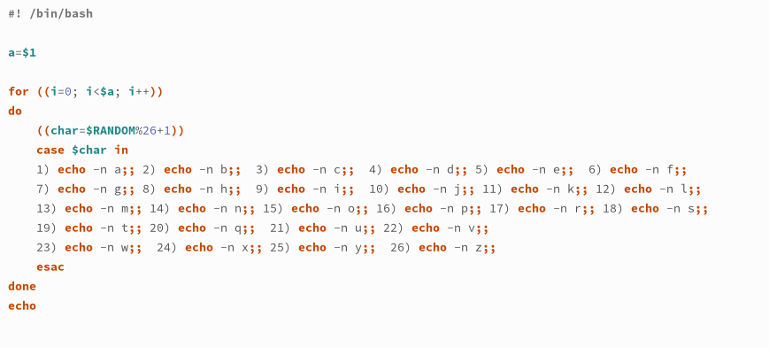

Figure 10: Текст программы №3

Проверяем, что работает корректно (рис. 11).

Figure 11: Проверка работа програмы №3

Figure 11: Проверка работа програмы №3

## 4.1 Контрольные вопросы

1. Найдите синтаксическую ошибку в следующей строке: 1 while [$1 != “exit”]

В данной строчке допущены следующие ошибки: не хватает пробелов после первой скобки [ и перед второй скобкой ] выражение $1 необходимо взять в “”, потому что эта переменная может содержать пробелы. Таким образом, правильный вариант должен выглядеть так: while [ “$1” != “exit” ]

1. Как объединить (конкатенация) несколько строк в одну?

Чтобы объединить несколько строк в одну, можно воспользоваться несколькими способами: Первый: VAR1=“Hello,” VAR2=” World” VAR3=“ $VAR1$ VAR2” echo “$VAR3" Результат: Hello, World Второй: VAR1="Hello, " VAR1+=" World" echo "$VAR1” Результат: Hello, World

1. Найдите информацию об утилите seq. Какими иными способами можно реализовать её функционал при программировании на bash?

Команда seq в Linux используется для генерации чисел от ПЕРВОГО до ПОСЛЕДНЕГО шага INCREMENT. Параметры: seq LAST: если задан только один аргумент, он создает числа от 1 до LAST с шагом шага, равным 1. Если LAST меньше 1, значение is не выдает. seq FIRST LAST: когда заданы два аргумента, он генерирует числа от FIRST до LAST с шагом 1, равным 1. Если LAST меньше FIRST, он не выдает никаких выходных данных. seq FIRST INCREMENT LAST: когда заданы три аргумента, он генерирует числа от FIRST до LAST на шаге INCREMENT. Если LAST меньше, чем FIRST, он не производит вывод. seq -f «FORMAT» FIRST INCREMENT LAST: эта команда используется для генерации последовательности в форматированном виде. FIRST и INCREMENT являются необязательными. seq -s «STRING» ПЕРВЫЙ ВКЛЮЧЕНО: Эта команда используется для STRING для разделения чисел. По умолчанию это значение равно /n. FIRST и INCREMENT являются необязательными. seq -w FIRST INCREMENT LAST: эта команда используется для выравнивания ширины путем заполнения начальными нулями. FIRST и INCREMENT являются необязательными.

1. Какой результат даст вычисление выражения $((10/3))?

Результатом данного выражения $((10/3)) будет 3, потому что это целочисленное деление без остатка.

1. Укажите кратко основные отличия командной оболочки zsh от bash.

Отличия командной оболочки zsh от bash: В zsh более быстрое автодополнение для cd с помощью Тab В zsh существует калькулятор zcalc, способный выполнять вычисления внутри терминала В zsh поддерживаются числа с плавающей запятой В zsh поддерживаются структуры данных «хэш» В zsh поддерживается раскрытие полного пути на основенеполных данных В zsh поддерживается замена части пути В zsh есть возможность отображать разделенный экран, такой же как разделенный экран vim

1. Проверьте, верен ли синтаксис данной конструкции 1 for ((a=1; a <= LIMIT; a++))

for ((a=1; a <= LIMIT; a++)) синтаксис данной конструкции верен, потому что, используя двойные круглые скобки, можно не писать $ перед переменными ().

1. Сравните язык bash с какими-либо языками программирования. Какие преимущества у bash по сравнению с ними? Какие недостатки?

Преимущества и недостатки скриптового языка bash:

Один из самых распространенных и ставится по умолчанию в большинстве дистрибутивах Linux, MacOS. Удобное перенаправление ввода/вывода. Большое количество команд для работы с файловыми системами Linux. Можно писать собственные скрипты, упрощающие работу в Linux. Недостатки скриптового языка bash: 1. Дополнительные библиотеки других языков позволяют выполнить больше действий 2. Bash не является языков общего назначения 3. Утилиты, при выполнении скрипта, запускают свои процессы, которые, в свою очередь, отражаются на быстроте выполнения этого скрипта 4. Скрипты, написанные на bash, нельзя запустить на других операционных системах без дополнительных действий

# 5 Выводы

В ходе выполенения лабораторной работы №12 я изучила основы программирования в оболочке ОС UNIX и научилась писать более сложные командные файлы с использованием логических управляющих конструкций и циклов.